淡江時報 第 1171 期
花式扯鈴社舉辦社內賽 酷炫演出超吸睛
學生大代誌
【記者林芸丞淡水校園報導】花式扯鈴社10月11日晚上7時在同舟廣場舉辦社內賽，計有四種挑戰賽，分別是單鈴、雙鈴、直立鈴，以及個人舞臺賽。選手們精彩的演出讓人歎為觀止，熟練的動作帶著急速轉動的扯鈴，讓全場屏氣凝神、目不轉睛，更吸引不少觀眾駐足欣賞。最終比賽結果，由資工二吳東穎同時奪得單鈴和雙鈴冠軍，日文二陳辰碩拿下直立鈴和個人舞臺賽第一名。

舉辦本次社內賽是為了選出12月1日「112年度全國各級學校民俗體育競賽」的參賽選手，因此邀請歷屆臺北市扯鈴賽及全國賽裁判王雅雯、鈴極限扯鈴教學表演團隊創辦人李宗翰，以及Moyostage亞洲溜溜球扯鈴雜耍經典賽主辦人兼裁判林興昱擔任評審，協助選出最佳代表人選。

社長、運管二黃鈞浩表示，他是第一次參與主辦扯鈴競賽，在籌備及活動過程中發現許多細節，都和以往舉辦球類競賽的經驗有所不同，期待明年能更順利地舉辦第二屆。副社長陳辰碩分享，這兩年淡江有越來越多的扯鈴好手，使得全國賽的比賽名額競爭愈發激烈，因此他提議舉辦對內比賽，公平選拔出最佳的代表參賽者，除了激發大家更努力練習及提早進入備戰狀態， 更能獲得評審的指點，吸取改善意見，期許最後的全國賽成績能更加出色。
2023/10/15

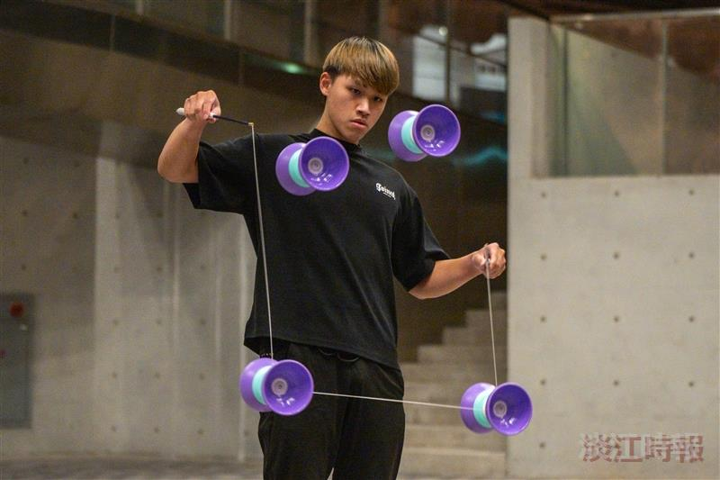
日文二陳辰碩拿下直立鈴和個人舞臺賽第一名。（攝影／林芸丞）

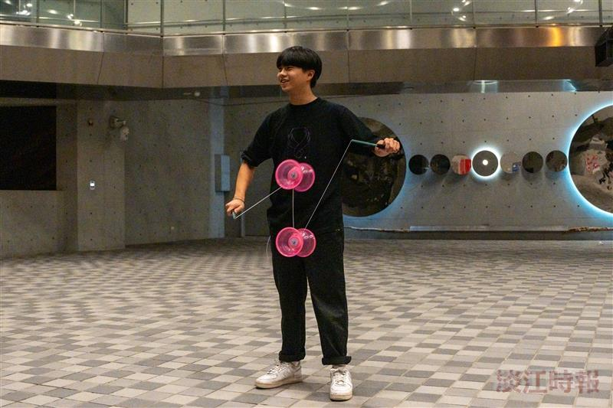
資工二吳東穎同時奪得單鈴和雙鈴冠軍。（攝影／林芸丞）

